PROYECTO: “DailyMarket”
Documento de Casos de Uso

Integrantes

Legajo | Nombre | E-Mail
118488-0 | Barragán, Miguel Ignacio | ignacioba@gmail.com
249598-3 | Melo, Juan Alberto | juanmelo25@gmail.com
116464-8 | Ottaviano, Gabriel Ignacio | gabrielottaviano@gmail.com
249207-6 | Pallich, Abelardo Agustin | abelardo.pallich@gmail.com
119135-4 | Pallich, Ezequiel Leonardo | epallich@gmail.com

Profesores:

Director de Cátedra: Carlos Tomassino
Profesor a cargo del curso: Roberto Eribe
Auxiliar a cargo del proyecto: María Victoria Bajarlía
Controller: Ing. Gabriela Salem

Historial de Revisión
Fecha | Versión | Descripción | Autor
18-06-2010 | 1.0 | Casos de uso módulo acceso al sistema | GRUPO 607
02-07-2010 | 2.0 | Casos de uso módulo acceso al sistema | GRUPO 607

Índice

- Casos de Uso:
- “Módulo de Acceso al Sistema” -------------------- Página 4
- “Módulo ….”
1.1. Casos de Uso “Módulo de Acceso al Sistema”

Diagrama de Caso de Uso “Módulo de Acceso al Sistema”
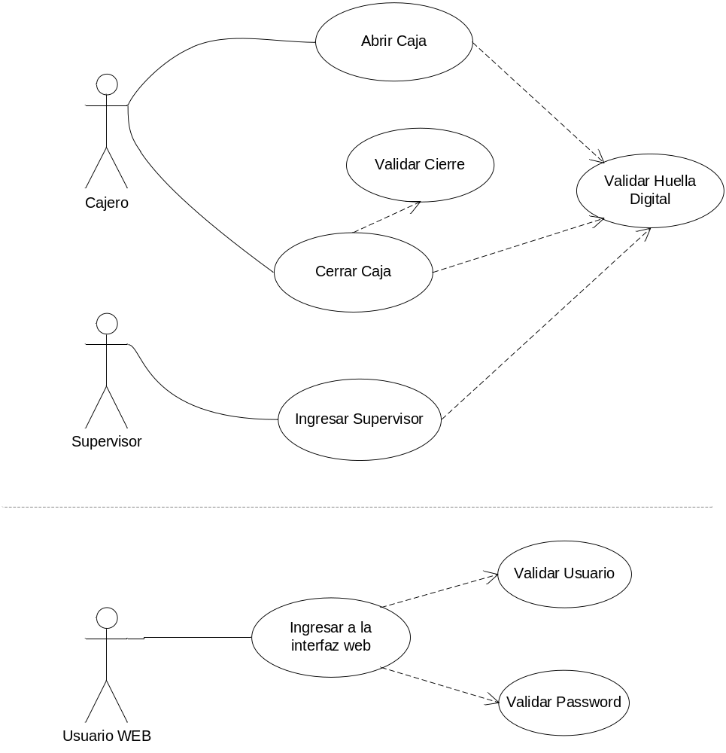

Caso de Uso | Ingresar a la interfaz web (USR01)
Breve Descripción | Autoriza el ingreso a la interfaz web de un determinado usuario, validando su nombre de usuario, password y sus permisos.
Actores | Usuario Web
Precondiciones | La base de Datos se encuentra operativa, siendo los datos de los usuarios accesibles.
Post condiciones | - El usuario se encuentra logueado en la aplicación web pudiendo ingresar a los módulos permitidos por su rol.
Referencias
Requerimientos No Funcionales | RNFC001, RNFC002, RNFP001.
Curso Normal
El usuario ingresa su nombre y password en la interfaz web (Pantalla GUI003).
El sistema valida que el nombre de usuario exista en la base de datos, si existe se obtienen sus datos.
El sistema valida que el password corresponda al usuario ingresado.
El sistema redirecciona al usuario al home de la aplicación según su rol.
Curso Alternativo
En caso de no existir un usuario asociado a los datos ingresados, el sistema deniega el acceso.
En caso de que el usuario no posea permiso de acceso al módulo deseado, el sistema deniega el acceso.
El sistema Informa el acceso denegado en pantalla, en el caso de usuario/password incorrecto se mostrará el mensaje MSGAS001, y en el caso de no tener permisos para el ingreso al módulo MSGAS005.

Interfases:
Ver anexo: Interfaces Gráficas, apartado “1.1” (Acceso a la Interfaz Web - GUI003)
Supuestos y Dependencias:
Existe una tabla Usuario en la base de datos, cuyos campos serán nombre, password y rol, el cual esta relacionada con la tabla Rol, con la cual se validarán los permisos.
Problemas / Comentarios:
Ver las pantallas y los mensajes en la sección correspondiente según su código.

Caso de Uso | Abrir caja (USR02)
Breve Descripción | Autoriza el ingreso/apertura de una caja, validando la huella digital del usuario que desea abrirla y los permisos del mismo.
Actores | Cajero
Precondiciones | La base de Datos se encuentra operativa, siendo accesible los datos de los usuarios.
Post condiciones | - El usuario se encuentra logueado en la aplicación desktop.
Referencias
Requerimientos No Funcionales | RNFEF002, RNFUS002, RNFC002.
Curso Normal
El usuario apoya su dedo sobre el lector de huellas digitales
El sistema lee la huella, y valida que exista en la base de datos.
El sistema muestra la pantalla GUI001
Curso Alternativo
Si el sistema no reconoce la huella del usuario, el mismo mostrará en la pantalla el mensaje MSGAS002
Interfases:
Ver anexo: Interfaces Gráficas, apartado “1.2” (Apertura de Caja - GUI001)
Supuestos y Dependencias:
Existe una tabla Usuario en la base de datos, donde con uno de los campos de dicha tabla se validará la huella ingresada.
Problemas / Comentarios:
Ver las pantallas y los mensajes en la sección correspondiente según su código.

Caso de Uso | Cerrar caja (USR03)
Breve Descripción | El usuario solicita cerrar la caja, debe ingresar el monto recaudado y validar el cierre y ese monto con su huella digital.
Actores | Cajero
Precondiciones | - El usuario se encuentra logueado en la aplicación desktop.
Post condiciones | - El usuario se encuentra fuera de la aplicación desktop.
Referencias
Requerimientos No Funcionales | RNFEF002, RNFUS002, RNFC002.
Curso Normal
El usuario solicita cerrar la caja seleccionando la opción “Cerrar Caja”.
El sistema solicita el ingreso del monto recaudado en el campo “Monto” de la pantalla GUI002
El usuario ingresa el monto en dicho campo y presiona confirmar.
El sistema valida el cierre y el monto solicitando el ingreso de la huella digital del cajero.
El sistema valida que la huella digital leída pertenezca al usuario que realizó la apertura y emite un ticket de cierre e informa mediante una ventana emergente el mensaje MSGAS006
Curso Alternativo
Si no se reconoce la huella del usuario que abrió la caja, el sistema mostrará en una ventana emergente el mensaje MSGAS003.
Interfases:
Ver anexo: Interfaces Gráficas, apartado “1.3” (Cierre de Caja - GUI002)
Supuestos y Dependencias:
Problemas / Comentarios:
Ver las pantallas y los mensajes en la sección correspondiente según su código.

Caso de Uso | Ingresar Supervisor (USR04)
Breve Descripción | Cuando es necesaria la intervención de un supervisor, él mismo ingresa mediante su huella digital en una sesión abierta por un cajero.
Actores | Supervisor
Precondiciones | - Existe una sesión cajero abierta y se solicitó la intervención de un supervisor.
Post condiciones | - El supervisor visualiza una interfaz con su rol en la aplicación desktop.
Referencias
Requerimientos No Funcionales | RNFEF002, RNFUS002, RNFC002.
Curso Normal
El cajero solicita la intervención del supervisor seleccionando la opción “llamar supervisor”.
El sistema solicita el ingreso de la huella digital de un usuario supervisor.
El supervisor ingresa la huella digital.
El sistema valida que la huella digital leída pertenezca a un usuario supervisor.
El sistema muestra la pantalla asociada a un supervisor.
Curso Alternativo
Si el sistema no reconoce la huella del usuario o el mismo no es un supervisor, el sistema mostrará en la pantalla el mensaje MSGAS004.
Interfases:
Ver anexo: Interfaces Gráficas, apartado “1.4” (Ingresar Supervisor - GUI006)
Supuestos y Dependencias:
Problemas / Comentarios:
Ver las pantallas y los mensajes en la sección correspondiente según su código.

1.2. Casos de Uso “Módulo…”

